Выпуск №2 (23)

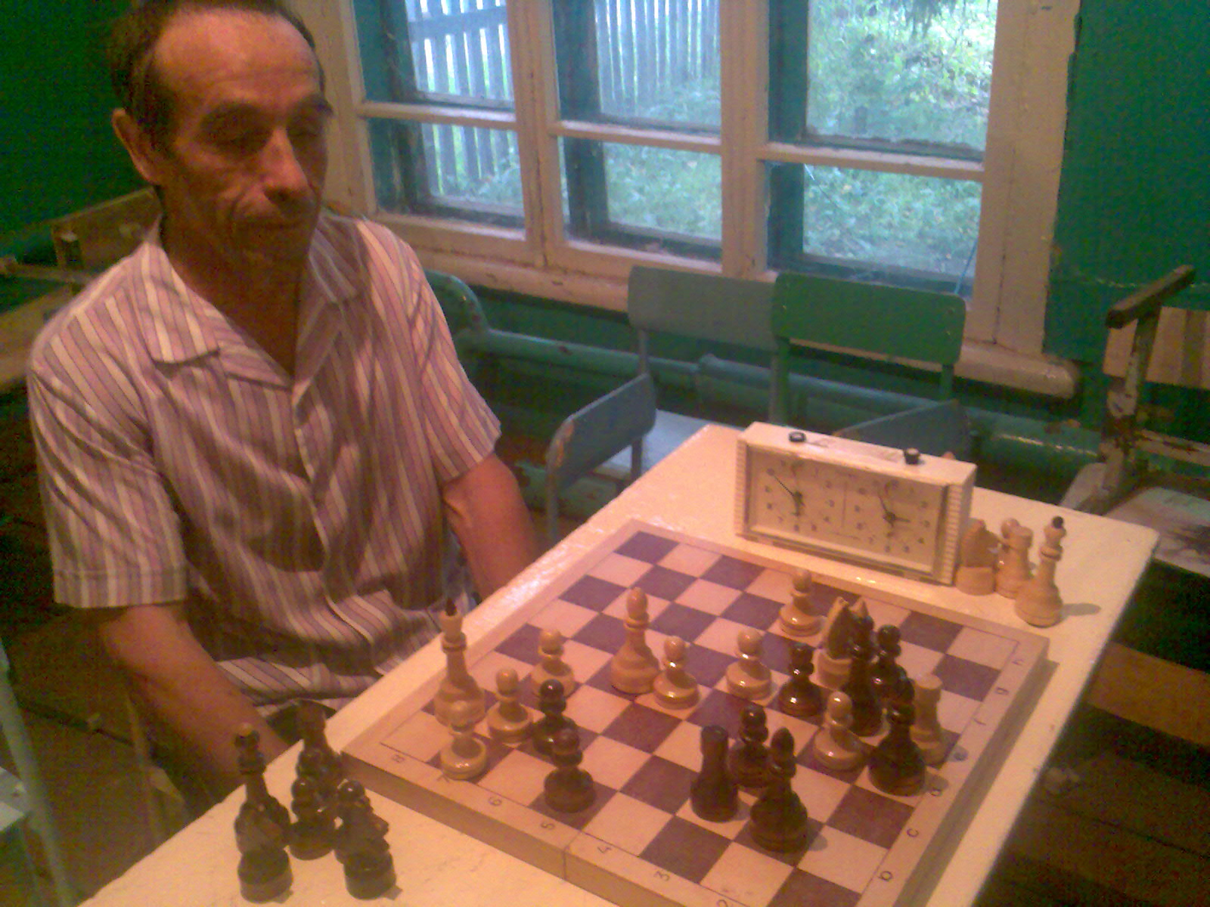

ИЮНЬ-ИЮЛЬ-АВГУСТ 2008

ТУРНИР ЮБИЛЕЙ АКСУБАЕВСКОЙ ГИМНАЗИИ

Водышев | **** | ½ | 1 | ½ | ½ | 1 | 1 | 1 | 5,5 | 1-2
Магизов | ½ | **** | ½ | ½ | 1 | 1 | 1 | 1 | 5,5 | 2-1
Егоров П. | 0 | ½ | **** | 1 | ½ | 1 | 1 | + | 5 | 3
Шарашев | ½ | ½ | 0 | **** | 0 | 1 | 1 | 1 | 4 | 4-5
Горбатов | ½ | 0 | ½ | 1 | **** | 0 | 1 | + | 4 | 4-5
Купцов С. | 0 | 0 | 0 | 0 | 1 | **** | 0 | + | 2 | 6-7
Гафиятов | 0 | 0 | 0 | 0 | 0 | 1 | **** | + | 2 | 7-6
Е Егоров А. | 0 | 0 | - | 0 | - | - | - | **** | 0 | 8
Так как этот турнир проводился вместо «Сабан-туя», его включаем в историю турниров «Сабан-туя».

ВСЕ ПОБЕДИТЕЛИ

Сабантуй
год | чемпион | 2 призер | 3 призер
2002 | Прохоров Н.В. | Сухалов Ю.В. | Водышев М.Г.
2004 | Камилов Л. | Водышев М.Г. | Купцов А.
2005 | Камилов Л. | Магизов Т. | Захаров Д.В.
2006 | Магизов Т. | Купцов А. | Егоров П.М.
2007 | Купцов А. | Утюков Н.Н. | Водышев М.Г.
2008 | Водышев М.Г. | Магизов Т. | Егоров П.М.

ОСКАР

ШАХМАТЫ
Магизов | 28
Горбатов | 13,5
Егоров П.М. | 13
Водышев | 13
Купцов | 10
Прохоров | 7
Тимофеев | 4,5
Сафин С.З. | 4,5
Егоров А. | 3,75
Калмыков | 2,5
Афанасьев | 1,75
Шарашев | 1,5
Захаров | 1
Баландов | 0,75
Маланчев | 0,5

ТУРНИР, ПОСВЯЩЕННЫЙ ПАМЯТИ ЗАХАРОВА Д.В.

Прохоров | **** | ½ | ½ | ½ | 1 | 1 | 1 | 1 | 5,5
Егоров А. | ½ | **** | ½ | ½ | 1 | 1 | 1 | 1 | 5,5
Егоров П. | ½ | ½ | **** | ½ | ½ | 1 | ½ | 1 | 4,5
Магизов | ½ | ½ | ½ | **** | 0 | 1 | 1 | 1 | 4,5
Калмыков | 0 | 0 | ½ | 1 | **** | 1 | 0 | 1 | 3,5
Якимов | 0 | 0 | 0 | 0 | 0 | **** | 1 | 1 | 2
Убаков | 0 | 0 | ½ | 0 | 1 | 0 | **** | 0 | 1,5
Крайнов | 0 | 0 | 0 | 0 | 0 | 0 | 1 | **** | 1

Водышев | **** | ½ | 1 | ½ | ½ | + | 1 | 1 | 1 | 6,5
Шарашев | ½ | **** | ½ | ½ | 1 | ½ | 1 | 1 | 1 | 6
Афанасьев | 0 | ½ | **** | ½ | 1 | 1 | ½ | 1 | 1 | 5,5
Купцов | ½ | ½ | ½ | **** | ½ | 1 | 1 | ½ | 1 | 5,5
Горбатов | ½ | 0 | 0 | ½ | **** | + | 1 | 1 | 1 | 5
Голованов | - | ½ | 0 | 0 | - | **** | 1 | 1 | 1 | 3,5
Тимофеев | 0 | 0 | ½ | 0 | 0 | 0 | **** | 1 | 1 | 2,5
Благородный | 0 | 0 | 0 | ½ | 0 | 0 | 0 | **** | 1 | 1,5
Камилов Ал. | 0 | 0 | 0 | 0 | 0 | 0 | 0 | 0 | **** | 0

ФИНАЛ
Магизов | * | 1 | 1 | 1 | ½ | 1 | 1 | 1 | 6,5 | I
Водышев | 0 | * | 0 | 1 | 1 | 1 | 1 | 1 | 5 | II
Купцов | 0 | 1 | * | ½ | ½ | 1 | 1 | ½ | 4,5 | III
Прохоров | 0 | 0 | ½ | * | 1 | 1 | 1 | 1 | 4,5 | 4
Афанасьев | ½ | 0 | ½ | 0 | * | ½ | 1 | 1 | 3,5 | 5
Шарашев | 0 | 0 | 0 | 0 | ½ | * | 0 | 1 | 1,5 | 6
Егоров П. | 0 | 0 | 0 | 0 | 0 | 1 | * | ½ | 1,5 | 7
Егоров А. | 0 | 0 | ½ | 0 | 0 | 0 | ½ | * | 1 | 8
Памяти Захарова Д.В.
Наверно, когда на турнир в честь такого человека приходит столько людей – это уже о многом говорит. Шутка ли 17 человек!!! Вдумайтесь, даже на спартакиадах, столько участников не всегда бывает.
Дмитрий Васильевич – являлся одним из самых известных шахматистов в районе. Чемпион района 1983 года, он даже спустя более 20 лет после этого занимал призовые места в различных турнирах. Начиная с 1973 (с первой встречи) Захаров играл во всех матчах с командой города Нурлат. Зачастую принося победные, от этого самые важные очки.
Он всегда был в эпицентре шахматных событий, считал своим долгом участвовать во всем происходящем. Был влиятельной фигурой в Аксубаевском шахматном мире: строил планы розыгрыша различных соревнований.
В нашей памяти он останется строгим и справедливым руководителем, примером жизненной мудрости, блестящего профессионализма.
Мы вас помним и любим, Дмитрий Васильевич!

АКСУБАЕВСКИЙ РЕЙТИНГ
.
 | Фамилия | Т. | И. | В. | Н. | П. | Рейтинг  01.01.08 | Рейтинг  01.07.08 | Кпд  (%).
1 | Прохоров | 2 | 21 | 13 | 6 | 2 | 1955 | 1955 | 76,1
2 | Водышев | 3 | 28 | 19 | 6 | 3 | 1897 | 1923 | 78,6
3 | Магизов | 5 | 49 | 37 | 10 | 2 | 1838 | 1904 | 87,8
4 | Купцов | 3 | 34 | 23 | 9 | 2 | 1834 | 1857 | 80,9
5 | Егоров П. | 6 | 53 | 24 | 13 | 16 | 1781 | 1778 | 57,6
6 | Сафин М.А. |  |  |  |  |  | 1762 | 1762
7 | Горбатов | 6 | 46 | 23 | 8 | 15 | 1749 | 1757 | 58,7
8 | Шарашев | 3 | 30 | 9 | 7 | 14 | 1745 | 1756 | 41,6
9 | Хайруллин |  |  |  |  |  | 1750 | 1750
11 | Егоров А. | 3 | 25 | 10 | 5 | 10 | 1735 | 1739 | 50
10 | Баландов | 1 | 11 | 8 | 1 | 2 | 1731 | 1736 | 77,3
12 | Калмыков | 3 | 21 | 9 | 2 | 10 | 1718 | 1733 | 47,6
13 | Сафин С. | 1 | 12 | 8 | 2 | 2 | 1711 | 1722 | 75
14 | Афанасьев | 3 | 32 | 11 | 8 | 13 | 1651 | 1707 | 46,9
15 | Тимофеев А. | 5 | 39 | 14 | 4 | 21 | 1676 | 1675 | 41
16 | Голованов | 1 | 6 | 3 | 1 | 2 | 1636 | 1651 | 58,3
17 | Якимов | 2 | 16 | 7 | 1 | 8 | 1650 | 1648 | 46,9
18 | Ерхонин | 2 | 18 | 6 | 1 | 11 | 1650 | 1648 | 36
19 | Филипов В. | 1 | 11 | 6 | 0 | 5 | 1642 | 1645 | 55
20 | Сруров | 1 | 11 | 7 | 0 | 4 | 1622 | 1641 | 64
21 | Зиангиров | 1 | 4 | 4 | 0 | 0 | 1628 | 1634 | 100
22 | Фахрутдинов | 1 | 11 | 8 | 0 | 3 | 1600 | 1618 | 73
23 | Абросимов | 2 | 19 | 7 | 0 | 12 | 1609 | 1618 | 37
24 | Филипов С. |  |  |  |  |  | 1618 | 1618
25 | Маланчев Г. | 2 | 16 | 5 | 1 | 10 | 1607 | 1618 | 34
26 | Убаков | 1 | 7 | 1 | 1 | 5 | 1625 | 1613 | 21,4
27 | Благородный | 2 | 15 | 2 | 1 | 13 | 1603 | 1611 | 16,7
28 | Никонов В. |  |  |  |  |  | 1611 | 1611
29 | Михайлов | 1 | 4 | 3 | 0 | 1 | 1600 | 1609 | 75
30 | Ганиев | 1 | 9 | 3 | 0 | 6 | 1600 | 1609 | 33
31 | Никонов И. | 1 | 4 | 2 | 0 | 2 | 1600 | 1605 | 50
32 | Енизеркин |  |  |  |  |  | 1604 | 1604
33 | Крайнов Т. | 2 | 11 | 1 | 0 | 10 | 1628 | 1604 | 9
34 | Новичков | 1 | 9 | 1 | 0 | 8 | 1600 | 1603 | 11
35 | Сафин М.С. | 1 | 11 | 3 | 0 | 8 | 1600 | 1603 | 27
36 | Тимофеев К. | 1 | 7 | 1 | 0 | 6 | 1599 | 1601 | 14,3
37 | Мартынов | 1 | 7 | 1 | 0 | 6 | 1600 | 1601 | 14,3
38 | Телешев | 1 | 11 | 2 | 0 | 9 | 1600 | 1601 | 18
39 | Юнусов | 1 | 11 | 2 | 0 | 9 | 1600 | 1599 | 18
40 | Гафиятов | 1 | 11 | 2 | 0 | 9 | 1600 | 1590 | 18
41 | Купцов С. | 2 | 17 | 1 | 0 | 16 | 1600 | 1589 | 6
42 | Камилов Ал. | 1 | 8 | 0 | 0 | 8 | 1622 | 1579 | 0

Упорный месяц тренировок вместе со своим тренером Бикчентаевым Ф.Х. дали о себе знать, сыграл я в турнире на +2, к сожалению не которые партии остались у тренера, он вел по ним работу. Так что покажу 4 партии. В итоге я занял 3-10 место, но коэффициент Бухгольца оставил меня лишь 4!! Интересно, что на турнире мне удалось выиграть у 2 чемпионов мира до 10 лет в составе сборной Казани.

КУПЦОВ – ТЕРЕНТЬЕВ (ЧЕМПИОН МИРА ДО 10, КМС)
1. d2-d4 g7-g6 2. c2-c4 Сf8-g7 3. Кb1-c3 d7-d6 4. e2-e4 e7-e5 5. Кg1-f3 Кb8-d7 6. d4xe5 Кd7xe5 7. Сc1-f4 Кe5xf3+ 8. Фd1xf3 Сg7xc3+ 9. Фf3xc3 Фd8-f6 10. Сf4-d2 Фf6xc3 11. Сd2xc3 f7-f6 12. o-o-o Крe8-f7 13. f2-f4 Сc8-e6 14. Сf1-e2 Кg8-e7 15. g2-g4 h7-h5 16. g4-g5 Кe7-g8 17. b2-b3 b7-b6 18. Сe2-f3 Лa8-c8 19. e4-e5 d6xe5 20. f4xe5 f6-f5 21. Сf3-d5 Кg8-e7 22. Лd1-d4 Лh8-e8 23. Лh1-d1 Лe8-g8 24. b3-b4 Лg8-e8 25. b4-b5 Лc8-b8 26. Крc1-b2 Лe8-g8 27. Сc3-b4 Лg8-e8 28. Сb4-c3 Лe8-g8 29. Крb2-c2 Лb8-c8 30. Крc2-d2 Лc8-b8 31. *d2-e3 Лg8-e8 32. h2-h3 Лe8-g8 33. Крe3-f4 Лg8-g7 34. a2-a4 Лg7-g8 35. Сc3-b4 Лg8-g7 36. h3-h4 Лg7-h7 37. Сd5xe6+ Крf7xe6 38. Лd4-d7 Лh7-g7 39. c4-c5 Лb8-e8 40. Лd7xc7 Кe7-d5+ 41. Лd1xd5 Лg7xc7 42. Лd5-d6+ Крe6-f7 43. c5-c6 Лe8-c8 44. Лd6-f6+ Крf7-g7 45. e5-e6 Лc8-d8 46. Крf4-e5 a7-a5 47. Сb4-d6 Лc7-a7 48. e6-e7 Лd8-e8 49. Крe5-e6 Лa7-a8 50. Лf6-f7+ Крg7-g8 51. Сd6-e5 Лa8-c8 52. Лf7-g7+ Крg8-h8 53. Лg7xg6+ Крh8-h7 54. Лg6-g7+ Крh7-h8 55. Крe6xf5 Лc8-a8 56. Сe5-f6 Лa8-c8 57. Крf5-g6 Лe8-g8 58. Крg6-f7 Лg8-f8+ 59. Крf7-e6 Лf8xf6+ 60. Крe6xf6 Лc8-e8 61. Лg7-f7 Крh8-g8 62. Лf7-f8+ Лe8xf8+ 63. e7xf8=Ф+ Крg8xf8 64. c6-c7 1-0

РОМАНОВ – КУПЦОВ
1. d2-d4 d7-d5 2. c2-c4 c7-c6 3. Кb1-c3 Кg8-f6 4. Кg1-f3 Сc8-g4 5. Кf3-e5 d5xc4 6. a2-a4 Сg4-d7 7. Кe5xc4 e7-e6 8. Сc1-g5 b7-b5 9. a4xb5 c6xb5 10. Кc4-e5 b5-b4 11. Кc3-e4 Сf8-e7 12. Сg5xf6 Сe7xf6 13. Кe4-d6+ 1-0

ВАФИН (ЧЕМПИОН МИРА ДО 10, КМС) – КУПЦОВ
1. d2-d4 Кg8-f6 2. e2-e3 g7-g6 3. Сf1-d3 d7-d5 4. f2-f4 b7-b6 5. Кg1-f3 Сc8-g4 6. o-o Сg4xf3 7. Фd1xf3 e7-e6 8. c2-c4 c7-c5 9. c4xd5 Фd8xd5 10. Кb1-c3 Фd5xf3 11. Лf1xf3 Кb8-c6 12. Сd3-b5 Лa8-c8 13. Сc1-d2 Сf8-e7 14. Лa1-d1 o-o 15. Сd2-e1 Лf8-d8 16. Сe1-f2 c5xd4 17. e3xd4 Кf6-g4 18. Лf3-d3 Кc6-b4 19. Лd3-d2 Кg4-f6 20. Сf2-h4 Кb4-d5 21. Кc3xd5 Кf6xd5 22. Сh4xe7 Кd5xe7 23. b2-b3 Кe7-d5 24. Сb5-a6 Лc8-c3 25. g2-g3 Лd8-d7 26. Лd1-e1 Кd5-c7 27. Сa6-f1 Лc3-c6 28. Лe1-d1 Лc6-d6 29. Лd1-c1 Кc7-d5 30. Сf1-b5 Лd7-d8 31. a2-a3 Кd5-e7 32. Крg1-f2 Кe7-f5 33. d4-d5 e6xd5 34. Лc1-c7 a7-a5 35. Крf2-f3 h7-h5 36. h2-h3 Кf5-g7 37. Лc7-c6 Кg7-e6 38. Лc6xd6 Лd8xd6 39. Сb5-c4 Кe6-c7 40. g3-g4 h5xg4+ 41. h3xg4 Крg8-f8 42. Сc4-d3 Кc7-e6 43. Сd3-b1 Крf8-e7 44. f4-f5 g6xf5 45. Сb1xf5 Кe6-c5 46. b3-b4 a5xb4 47. a3xb4 Кc5-a6 48. Лd2-d4 f7-f6 49. Крf3-f4 Кa6-c7 50. Лd4-d2 Лd6-c6 51. Сf5-d3 Кc7-e6+ 52. Крf4-g3 Лc6-c3 53. Крg3-f2 Крe7-d6 54. Сd3-e4 Кe6-f4 55. Сe4-f5 Крd6-e5 56. b4-b5 d5-d4 57. Сf5-d7 Кf4-d5 58. Лd2-e2+ Лc3-e3 59. Лe2-c2 Лe3-b3 60. Лc2-e2+ Крe5-d6 61. Сd7-c8 Кd5-e3 62. Лe2-d2 Крd6-c5 63. Сc8-d7 Лb3-c3 64. Сd7-c6 Лc3-c2 65. Лd2xc2+ Кe3xc2 66. Крf2-f3 Кc2-b4 67. Сc6-e4 Кb4-d5 68. Сe4-d3 Кd5-e3 69. Крf3-f4 Крc5-d6 70. Крf4-e4 Крd6-c5 71. Крe4-f4 Кe3-d5+ 72. Крf4-f5 Крc5-d6 73. Сd3-e4 Кd5-e3+ 74. Крf5xf6 Кe3xg4+ 75. Крf6-g5 Кg4-e5 76. Крg5-f5 Кe5-c4 77. Крf5-f4 Крd6-c5 78. Сe4-c6 d4-d3 79. Крf4-f3 Кc4-e5+ 80. Крf3-e3 Кe5xc6 81. b5xc6 Крc5xc6 82. Крe3xd3 Крc6-b5 83. Крd3-c3 Крb5-a4 84. Крc3-b2 Крa4-b4 85. Крb2-a2 Крb4-c3 86. Крa2-a3 b6-b5 87. Крa3-a2 b5-b4 88. Крa2-b1 Крc3-b3 1-0

КУПЦОВ – ГЛУХОВ
1. d2-d4 Кg8-f6 2. c2-c4 c7-c5 3. d4-d5 e7-e6 4. Сc1-g5 Фd8-a5+ 5. Фd1-d2 Фa5xd2+ 6. Кb1xd2 Сf8-e7 7. Сg5xf6 Сe7xf6 8. o-o-o e6xd5 9. c4xd5 d7-d6 10. f2-f4 o-o 11. h2-h3 h7-h5 12. Кg1-f3 Лf8-e8 13. e2-e4 a7-a6 14. a2-a4 Сc8-d7 15. a4-a5 Сd7-b5 16. g2-g4 h5xg4 17. h3xg4 Сb5xf1 18. Лh1xf1 Кb8-d7 19. Лf1-e1 b7-b5 20. a5xb6 Кd7xb6 21. Крc1-c2 g7-g5 22. e4-e5 Сf6-e7 23. e5xd6 Сe7xd6 24. Кd2-e4 Сd6-e7 25. d5-d6 Сe7-d8 26. Кf3xg5 Сd8xg5 27. f4xg5 Кb6-d7 28. Кe4-f6+ Кd7xf6 29. Лe1xe8+ Кf6xe8 30. d6-d7 Кe8-d6 31. Лd1xd6 Лa8-d8 32. Крc2-c3 Крg8-f8 33. Крc3-c4 Крf8-e7 34. Крc4xc5 Лd8xd7 35. Лd6xd7+ Крe7xd7 36. Крc5-b6 Крd7-d6 37. b2-b4 1-0
Ну а затем, настал черед быстрых шахмат, где принимало участие 50 шахматистов, и
все-таки я сумел занять 2 место, не проиграв не одной партии, а напоследок сыграл вничью с чемпионом Европы до 14 лет!!!
Следующего соревнование ждать пришлось целых 2 месяца….
Итак, в начале апреля я поехал в составе сборной Казани на 20 традиционный турнир памяти Олега Моисеева (солдата погибшего в Афганистане), всего приехало 16 команд, был практически представлен весь Волго-Вятский регион. И среди команд Татарстана, Башкирии и Кировской области, мы заняли 4-6 место, отстав на 1,5 очка от победителей. 1 место занял Зеленодольск. Ну а я набрал 4 очка из 7…

ГИЛЯЗУТДИНОВ (Н.Челны) – КУПЦОВ
1. d2-d4 d7-d5 2. Кg1-f3 Кg8-f6 3. c2-c4 c7-c6 4. e2-e3 Сc8-f5 5. Кb1-c3 e7-e6 6. Кf3-h4 Сf5-g6 7. Кh4xg6 h7xg6 8. c4xd5 c6xd5 9. Фd1-b3 Фd8-d7 10. Сc1-d2 a7-a6 11. Кc3-a4 Фd7-d8 12. Фb3xb7 Кb8-d7 13. Сf1-d3 Кf6-g4 14. Лa1-c1 Кg4xh2 15. Крe1-e2 Лa8-b8 16. Фb7xa6 Лb8-a8 17. Фa6-b7 Лa8-b8 18. Фb7-a6 Лb8-a8 19. Фa6-b7 Лa8-b8 20. Фb7-a6 ½ - ½
КУПЦОВ – ГАЛИМОВ (БАВЛЫ)
1. d2-d4 d7-d5 2. c2-c4 e7-e6 3. Кb1-c3 Кg8-f6 4. e2-e3 Кb8-d7 5. Кg1-f3 Сf8-b4 6. Сc1-d2 o-o 7. Сf1-e2 d5xc4 8. Сe2xc4 Кd7-b6 9. Сc4-d3 Кb6-d5 10. Кc3xd5 Кf6xd5 11. o-o Сb4xd2 12. Фd1xd2 b7-b6 13. Лa1-c1 Сc8-b7 14. Сd3-e4 Лa8-c8 15. a2-a3 Фd8-d6 16. b2-b4 c7-c5 17. d4xc5 b6xc5 18. b4xc5 Лc8xc5 19. Лc1xc5 Фd6xc5 20. Фd2-b2 Фc5-e7 21. Лf1-c1 Лf8-d8 22. h2-h3 f7-f5 23. Сe4xd5 Сb7xd5 24. Кf3-d4 Фe7-g5 25. f2-f4 Фg5-g3 26. Фb2-f2 Фg3xf2+ 27. Крg1xf2 Лd8-d7 28. g2-g4 g7-g6 29. Крf2-g3 Крg8-f7 30. g4xf5 e6xf5 31. Лc1-c5 Сd5-e4 32. Крg3-f2 Крf7-g7 33. Крf2-e2 Крg7-h6 34. Кd4-e6 a7-a6 35. Кe6-g5 Сe4-d3+ 36. Крe2-f2 Крh6-h5 37. Кg5-f3 Сd3-b5 38. e3-e4 Лd7-d3 39. e4xf5 39... Лd3xa3 40. f5-f6+ Крh5-h6 41. Кf3-g5 Лa3-a4 42. Кg5-f7# 1-0
ХАЙРУЛЛИН (ЗЕЛЕНОДОЛЬСК) – КУПЦОВ
1. d2-d4 d7-d5 2. Сc1-g5 c7-c6 3. e2-e3 Кb8-d7 4. c2-c3 Кg8-f6 5. Сf1-d3 e7-e5 6. d4xe5 Кd7xe5 7. Сd3-c2 Сf8-e7 8. Кb1-d2 o-o 9. Кg1-f3 Сc8-g4 10. o-o Кe5xf3+ 11. Кd2xf3 Кf6-e4 12. Сg5xe7 Фd8xe7 13. Сc2-d3 Сg4xf3 14. g2xf3 Кe4-c5 15. Крg1-h1 Крg8-h8 16. Сd3-c2 Лa8-e8 17. Лf1-g1 f7-f5 18. f3-f4 Кc5-e4 19. Сc2xe4 Фe7xe4+ 20. Лg1-g2 Лf8-f6 21. Фd1-d4 Фe4xd4 22. c3xd4 Лe8-c8 23. Лa1-c1 Лf6-f7 24. Лg2-g1 Лf7-c7 25. Лc1-c3 g7-g6 26. Лg1-c1 Крh8-g7 27. Крh1-g2 Крg7-f7 28. Крg2-f3 Крf7-e7 29. Крf3-e2 Крe7-d6 30. *e2-d3 b7-b6 31. b2-b4 a7-a6 32. Лc3-a3 Лc8-a8 33. Лc1-c2 Лc7-c8 34. Лc2-c1 Крd6-c7 35. h2-h4 b6-b5 36. h4-h5 Лc8-f8 37. Лa3-c3 Лf8-f6 38. Лc1-h1 Крc7-b6 39. Лc3-a3 h7-h6 40. h5xg6 Лf6xg6 41. Лh1-h5 Лg6-f6 42. Крd3-c3 Лa8-g8 43. Лa3-b3 a6-a5 44. a2-a3 Лg8-g1 45. Лb3-b2 Лg1-a1 46. b4xa5+ Крb6xa5 47. Крc3-b3 Лa1-d1 48. Лb2-a2 Лd1-c1 49. Лa2-c2 Лc1-d1 50. Лc2-a2 Лd1-g1 51. a3-a4 b5-b4 52. Крb3-c2 Лg1-f1 53. Лh5-h2 c6-c5 54. d4xc5 Лf6-c6 55. Крc2-d3 b4-b3 56. Лa2-d2 Крa5xa4 57. Крd3-d4 Крa4-b4 58. Лd2-b2 Лf1-d1+ 59. Крd4-e5 Лc6xc5 60. f2-f3 d5-d4+ 61. Крe5-f6 d4xe3 62. Крf6-g6 Крb4-c3 63. Крg6xh6 Лd1-d2 0-1

КУПЦОВ – ТАЛОВ (ЗЕЛЕНОДОЛЬСК)
1. d2-d4 Кg8-f6 2. c2-c4 c7-c5 3. d4-d5 b7-b5 4. e2-e3 g7-g6 5. b2-b3 Сf8-g7 6. Сc1-b2 b5xc4 7. Сf1xc4 o-o 8. Фd1-c2 d7-d6 9. Кb1-c3 Сc8-f5 10. Фc2-d2 Кb8-d7 11. Кg1-e2 Кd7-b6 12. Кe2-g3 Кb6xc4 13. b3xc4 Сf5-c8 14. Кg3-e4 Кf6xe4 15. Кc3xe4 Сg7xb2 16. Фd2xb2 Сc8-a6 17. Кe4-d2 Фd8-a5 18. Крe1-e2 Лa8-b8 19. Фb2-c2 Лb8-b4 20. Лh1-b1 Лf8-b8 21. Лb1xb4 c5xb4 22. Крe2-f3 e7-e6 23. e3-e4 Фa5-d8 24. Фc2-b2 e6xd5 25. e4xd5 Фd8-g5 26. Лa1-e1 Сa6xc4 27. Кd2xc4 Фg5xd5+ 0-1

ТАЛИПОВ (Н.ЧЕЛНЫ) – КУПЦОВ
1. d2-d4 Кg8-f6 2. Кg1-f3 e7-e6 3. Сc1-g5 d7-d5 4. e2-e3 Кb8-d7 5. Сf1-d3 Сf8-e7 6. Кb1-d2 c7-c5 7. c2-c3 o-o 8. o-o b7-b6 9. e3-e4 d5xe4 10. Кd2xe4 Кf6-d5 11. Сg5xe7 Фd8xe7 12. Фd1-d2 Сc8-b7 13. Лa1-d1 Кd7-f6 14. Лf1-e1 Лf8-d8 15. Фd2-c1 Лa8-c8 16. d4xc5 Кf6xe4 17. Сd3xe4 Фe7xc5 18. Лd1-d4 Сb7-a8 19. Фc1-b1 Кd5-f6 20. Сe4xa8 Лc8xa8 21. Лe1-d1 Лd8-d5 22. Лd4xd5 Кf6xd5 23. Фb1-e4 Лa8-c8 24. Кf3-e5 Фc5-c7 25. c3-c4 Кd5-f6 26. Фe4-d4 Крg8-f8 27. b2-b4 Крf8-e7 28. b4-b5 h7-h6 29. Крg1-f1 Крe7-f8 30. a2-a4 Крf8-g8 31. Кe5-c6 Лc8-e8 32. g2-g3 a7-a5 33. f2-f3 e6-e5 34. Фd4-d6 Фc7xd6 35. Лd1xd6 e5-e4 36. f3-f4 e4-e3 37. Кc6-e5 Кf6-e4 38. Лd6xb6 f7-f6 39. Кe5-c6 Кe4-d2+ 40. Крf1-e2 Кd2xc4 41. Лb6-a6 Лe8-e6 42. Лa6-a8+ Крg8-h7 43. Кc6xa5 Кc4-b6 1-0

КУПЦОВ – ГАЛЯМОВ (БАВЛЫ)
1. d2-d4 Кg8-f6 2. Кg1-f3 e7-e6 3. Сc1-g5 Сf8-e7 4. e2-e3 o-o 5. Сf1-d3 c7-c5 6. c2-c3 Кb8-c6 7. o-o b7-b6 8. Кb1-d2 Сc8-b7 9. Лf1-e1 d7-d6 10. a2-a3 Кf6-d7 11. Сg5xe7 Фd8xe7 12. e3-e4 Лa8-e8 13. Лa1-c1 Фe7-d8 14. Кd2-c4 Фd8-c7 15. e4-e5 d6-d5 16. Кc4-d6 Лe8-e7 17. Фd1-c2 h7-h6 18. Сd3-b5 f7-f6 19. Кf3-h4 f6xe5 20. Кd6xb7 Лf8-b8 21. Кh4-g6 Лe7-e8 22. Сb5xc6 Фc7xc6 23. Кb7xc5 b6xc5 24. Кg6xe5 Кd7xe5 25. Лe1xe5 Фc6-b6 26. d4xc5 Фb6xb2 27. Фc2xb2 Лb8xb2 28. Лc1-e1 Лb2-b5 29. Лe5xd5 e6xd5 30. Лe1xe8+ Крg8-f7 31. Лe8-e1 Лb5xc5 32. Лe1-c1 d5-d4 33. c3-c4 Крf7-e6 34. Крg1-f1 Лc5-e5 35. Лc1-e1 d4-d3 36. f2-f4 Лe5xe1+ 37. Крf1xe1 Крe6-f5 38. g2-g3 Крf5-e4 39. Крe1-d2 Крe4-d4 40. c4-c5 Крd4xc5 41. Крd2xd3 1-0

МАКАРИХИН (Н.ЧЕЛНЫ) – КУПЦОВ
1. d2-d4 Кg8-f6 2. c2-c4 c7-c5 3. d4-d5 g7-g6 4. Кb1-c3 Сf8-g7 5. e2-e4 d7-d6 6. h2-h3 o-o 7. Сf1-d3 a7-a6 8. Кg1-e2 Кb8-d7 9. f2-f4 Кf6-h5 10. o-o e7-e6 11. Сc1-e3 e6xd5 12. e4xd5 Лf8-e8 13. Сe3-f2 Сg7xc3 14. b2xc3 f7-f5 15. g2-g4 f5xg4 16. h3xg4 Кh5-g7 17. Кe2-g3 Кd7-f6 18. f4-f5 g6xf5 19. Кg3xf5 Кg7xf5 20. Сd3xf5 Сc8xf5 21. g4xf5 Крg8-f7 22. Сf2-h4 Фd8-e7 23. Лf1-e1 Фe7-f8 24. Лe1-e6 Фf8-g7+ 25. Крg1-f1 Лe8xe6 26. d5xe6+ ½ - ½

Ну и в конце апреля я занял 3 место в университете в турнире ко Дню Победы.

БЕЛЯЕВ (КМС, 2080) – КУПЦОВ
1. e2-e4 c7-c5 2. Кg1-f3 Кb8-c6 3. d2-d4 c5xd4 4. Кf3xd4 a7-a6 5. c2-c4 e7-e6 6. Кb1-c3 Сf8-c5 7. Кd4-b3 Сc5-b4 8. Сc1-d2 Кg8-f6 9. Сf1-d3 Кc6-e5 10. Фd1-c2 Фd8-c7 11. Сd3-e2 Кe5xc4 12. Кc3-b1 Кc4xd2 13. Фc2xc7 Кd2xb3+ 14. Кb1-c3 Кb3xa1 15. o-o Кa1-c2 16. e4-e5 Кc2-d4 17. e5xf6 Сb4xc3 18. Сe2-h5 Кd4-b5 19. Фc7-f4 Сc3xf6 0-1
И в дальнейшем я выиграл красиво проведя лишние центральные пешки, правда контроль времени был не серьезный 15 минут…
В следующем номере ждите партии с Костромы…

Представляем задачу, которую составили Магизов и Купцов в 2004 году…
МАТ В 3 ХОДА
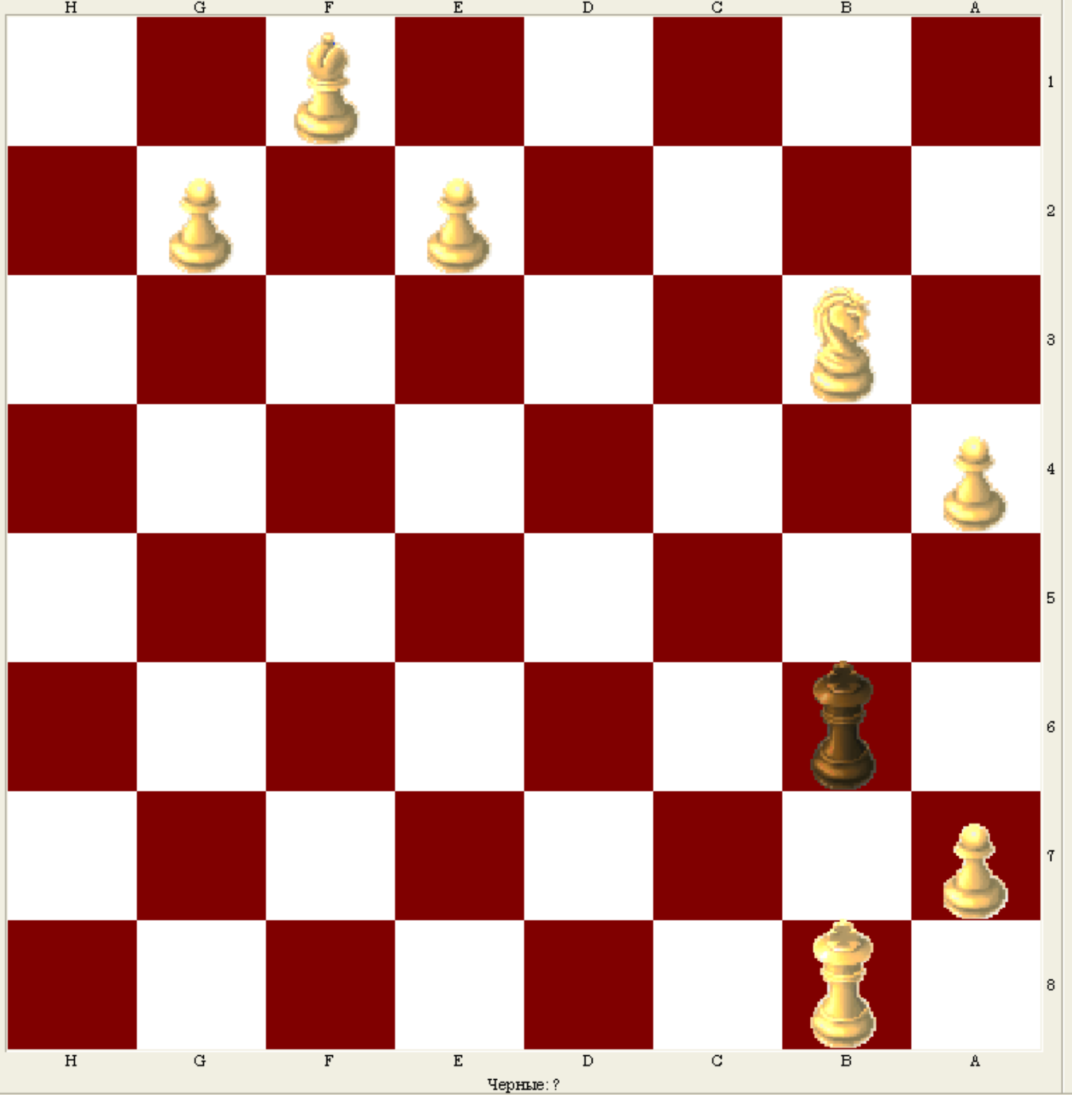
Белые: Крb8, Kb3, Cf1, g2, е2, a4 Черные: Крb6.

МИРОВЫЕ НОВОСТИ

Пойковский
Традиционный сибирский супертурнир проводится с 8 по 17 июля.

Рублевский | **** | = | = | 1 | 1 | = | = | = | = | = | 5,5 | 1-4
Яковенко | = | **** | = | = | = | 1 | = | = | = | 1 | 5,5 | 1-4
Широв | = | = | **** | 0 | = | = | = | 1 | 1 | 1 | 5,5 | 1-4
Гашимов | 0 | = | 1 | **** | = | = | = | 1 | = | 1 | 5,5 | 1-4
Ван Хао | 0 | = | = | = | **** | = | 1 | = | 1 | = | 5 | 5
Бологан | = | 0 | = | = | = | **** | = | = | = | = | 4 | 6
Сутовский | = | = | = | = | 0 | = | **** | = | 0 | = | 3,5 | 7-10
Онищук | = | = | 0 | 0 | = | = | = | **** | = | = | 3,5 | 7-10
Инаркиев | = | = | 0 | = | 0 | = | 1 | = | **** | 0 | 3,5 | 7-10
Волокитин | = | 0 | 0 | 0 | = | = | = | = | 1 | **** | 3,5 | 7-10

Дортмунд.
36-й по счету дортмундский турнир проходит с 28 июня по 6 июля. В состязании 18-й категории принимают участие 8 гроссмейстеров. К сожалению, русский претендент на мировую корону Крамник в своем удачном турнире (до этого в Дортмунде он побеждал 8 раз!!) на этот раз занял предпоследнее место.

Леко | **** | = | 1 | = | 1 | = | = | = | 4,5 | 1
Непомнящий | = | **** | = | = | = | = | = | 1 | 4 | 2-5
Иванчук | 0 | = | **** | = | = | 1 | 1 | = | 4 | 2-5
Мамедьяров | = | = | = | **** | = | = | = | 1 | 4 | 2-5
Густафссон | 0 | = | = | = | **** | 1 | = | 1 | 4 | 2-5
Найдич | = | = | 0 | = | 0 | **** | 1 | 1 | 3.5 | 6
Крамник | = | = | 0 | = | = | 0 | **** | 1 | 3 | 7
Ван Вели | = | 0 | = | 0 | 0 | 0 | 0 | **** | 1 | 8

БИЛЬ.
41 Международный турнир в Швейцарии ознаменовался победой русского гроссмейстера! За 1 место Алексеев победил Домингеса 1,5-0,5.
 |  |  | 1 | 2 | 3 | 4 | 5 | 6 | 1 | 2 | 3 | 4 | 5 | 6 | очки. | место
1. | Евгений АЛЕКСЕЕВ | 2708 | **** | = | = | = | 1 | 1 | **** | 1 | 0 | 1 | 1 | 0 | 6,5 | 1-2
2. | Магнус КАРЛСЕН | 2775 | = | *** | = | = | 1 | 1 | 0 | **** | = | = | 1 | = | 6 | 3
3. | Леньер ДОМИНГЕС | 2708 | = | = | **** | = | = | 1 | 1 | = | **** | 1 | 1 | 0 | 6,5 | 1-2
4. | Александр ОНИЩУК | 2670 | = | = | = | **** | 1 | = | 0 | = | 0 | **** | = | 0 | 4 | 5
5. | Янник ПЕЛЛЕТЬЕ | 2569 | 0 | 0 | = | 0 | **** | 0 | 0 | 0 | 0 | = | **** | = | 1,5 | 6
6. | Этьен БАКРО | 2691 | 0 | 0 | 0 | = | 1 | **** | 1 | = | 1 | 1 | = | **** | 5,5 | 4

2 ТУРНИР ГРАН-ПРИ СОЧИ
 |  |  | 1 | 2 | 3 | 4 | 5 | 6 | 7 | 8 | 9 | 10 | 11 | 12 | 13 | 14 | оч. | место
1. | Петр СВИДЛЕР | 2738 |  | 0 | = | 1 | = | = | = | 0 | = | 0 | 1 | 1 | 1 | = | 7 | 5-7
2. | Иван ЧЕПАРИНОВ | 2687 | 1 |  | = | 0 | 1 | = | = | = | 0 | 0 | = | 0 | = | 1 | 6 | 10-11
3. | Борис ГЕЛЬФАНД | 2720 | = | = |  | 0 | = | 0 | = | 1 | 0 | = | = | = | = | = | 5,5 | 12
4. | Теймур РАДЖАБОВ | 2744 | 0 | 1 | 1 |  | = | 0 | 1 | = | = | 1 | 1 | = | = | = | 8 | 2
5. | Александр ГРИЩУК | 2728 | = | 0 | = | = |  | = | = | = | 0 | 1 | = | = | = | = | 6 | 10-11
6. | Ван ЮЭ | 2704 | = | = | 1 | 1 | = |  | = | = | = | = | = | = | = | = | 7,5 | 3-4
7. | Давид НАВАРА | 2646 | = | = | = | 0 | = | = |  | = | 0 | = | 0 | = | 0 | 0 | 4 | 13-14
8. | Василий ИВАНЧУК | 2781 | 1 | = | 0 | = | = | = | = |  | 1 | = | = | = | = | 0 | 6,5 | 8-9
9. | Левон АРОНЯН | 2737 | = | 1 | 1 | = | 1 | = | 1 | 0 |  | = | 1 | = | = | = | 8,5 | 1
10. | Сергей КАРЯКИН | 2727 | 1 | 1 | = | 0 | 0 | = | = | = | = |  | 1 | = | = | = | 7 | 5-7
11. | Мохамад АЛЬ-МЕДЕЙХИ | 2556 | 0 | = | = | 0 | = | = | 1 | = | 0 | 0 |  | = | 0 | 0 | 4 | 13-14
12. | Дмитрий ЯКОВЕНКО | 2709 | 0 | 1 | = | = | = | = | = | = | = | = | = |  | 1 | = | 7 | 5-7
13. | Вугар ГАШИМОВ | 2717 | 0 | = | = | = | = | = | 1 | = | = | = | 1 | 0 |  | = | 6,5 | 8-9
14. | Гата КАМСКИЙ | 2723 | = | 0 | = | = | = | = | 1 | 1 | = | = | 1 | = | = |  | 7,5 | 3-4

